Swen2 Jeroen Vermaat Individuele opdracht

# Grenswaarde analyse:

Package: Controller

Class: GameAcceptionThreadController

Methode: run()

Regel: 42

|  |  |  |  |
| --- | --- | --- | --- |
|  | 0 | 1 | 2 |
| AmountRefused >= 1 | 0 | 1 | 1 |
| AmountRefused > 1 | 0 | 0 | 1 |
| AmountRefused == 1 | 0 | 1 | 0 |
| AmountRefused != 1 | 1 | 0 | 1 |
| AmountRefused <= 1 | 1 | 1 | 0 |
| AmountRefused < 1 | 1 | 0 | 0 |
| Lichte variant |  | X | X |
| Normale variant | X | X | X |

# Pairwise testing:

Package: Controller

Class: ToolCardController

Methode: isValidEglomiseBrushPlacement()

Regel: 371

Stukje code: if (chosenCard.hasDoubleSurroundingColor(receiverX, receiverY, dice.getColor()) && chosenCard.hasSurroundingDice(receiverX, receiverY)) {

|  |  |  |
| --- | --- | --- |
| Parameter |  |  |
| Has surrounding Color | True | False |
| Has surrounding Dice | True | False |

|  |  |
| --- | --- |
| Has surrounding Color (A) | Has surrounding Dice (B) |
| True | True |
| True | False |
| False | True |

Om te kijken of de functie goed werkt moet je weten of er op een bepaalde plek bepaalde kleuren of dobbelstenen staan. Het heeft geen zin om te testen wat er gebeurt als beide false zijn want dan is het logisch dat er niks gebeurt.

Procescyclus testing:

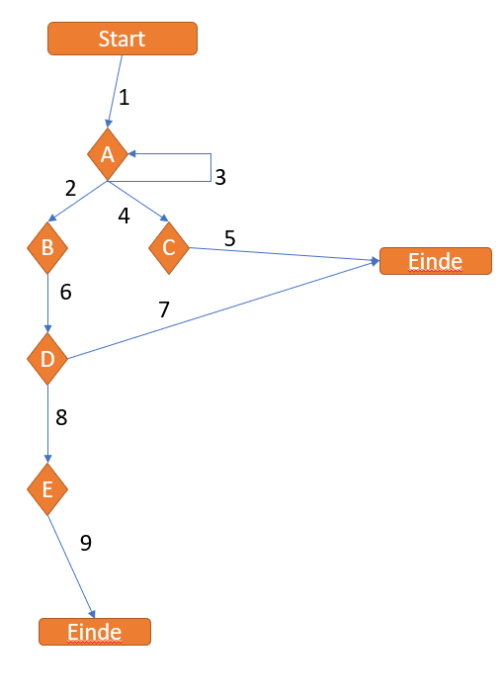

|  |  |  |  |
| --- | --- | --- | --- |
| Knooppunt | Inkomend | Uitgaand | Combinaties |
| A | 1, 3 | 2, 3, 4 | 1-2, 1-4, 1-3, 3-2, 3-3. 3-4 |
| B | 2 | 6 | 2-6 |
| C | 4 | 5 | 4-5 |
| D | 6 | 8 | 6-8 |
| E | 8 | 9 | 8-9 |

* Testgeval 1: 1, 2, 6, 8, 9
* Testgeval 2: 1, 3, 2, 6, 8, 9
* Testgeval 3: 1, 4, 5
* Testgeval 4: 1, 3, 4, 5
* Testgeval 5: 1, 2, 6, 7
* Testgeval 5: 1, 3, 2, 6, 7

Package: Controller

Class: GameAcceptionThreadController

Functie: Wat er allemaal moet gebeuren om een invitation te accepteren.